**Четвер**

**Завдання з математики для 8а**

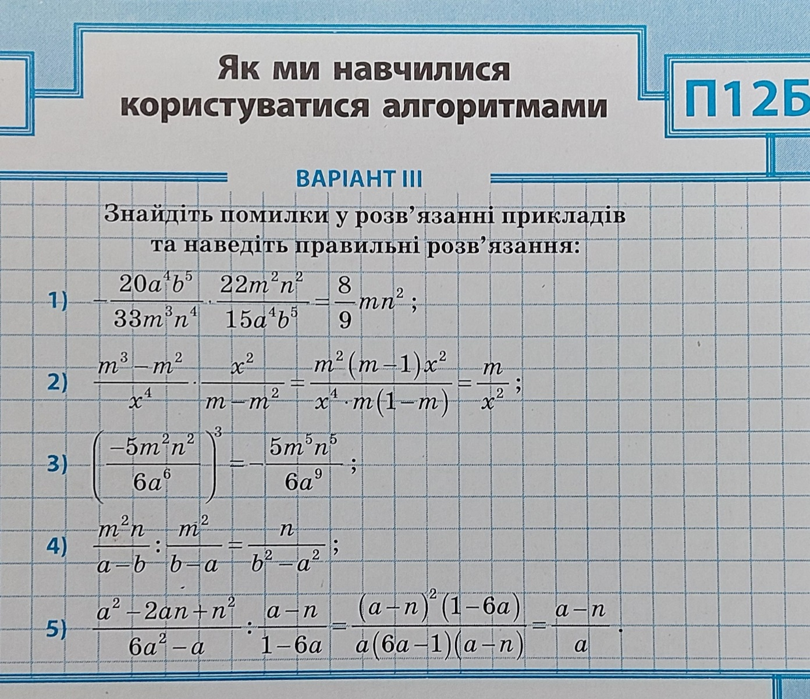

**Завдання з біології для 8а**

Дайте характеристику речовині Аспартам. В чому є ризики небезпеки для здоровя,якщо регулярно вживати напої з підсолоджувачами?

**Четвер**

**Завдання з математики для 8б**

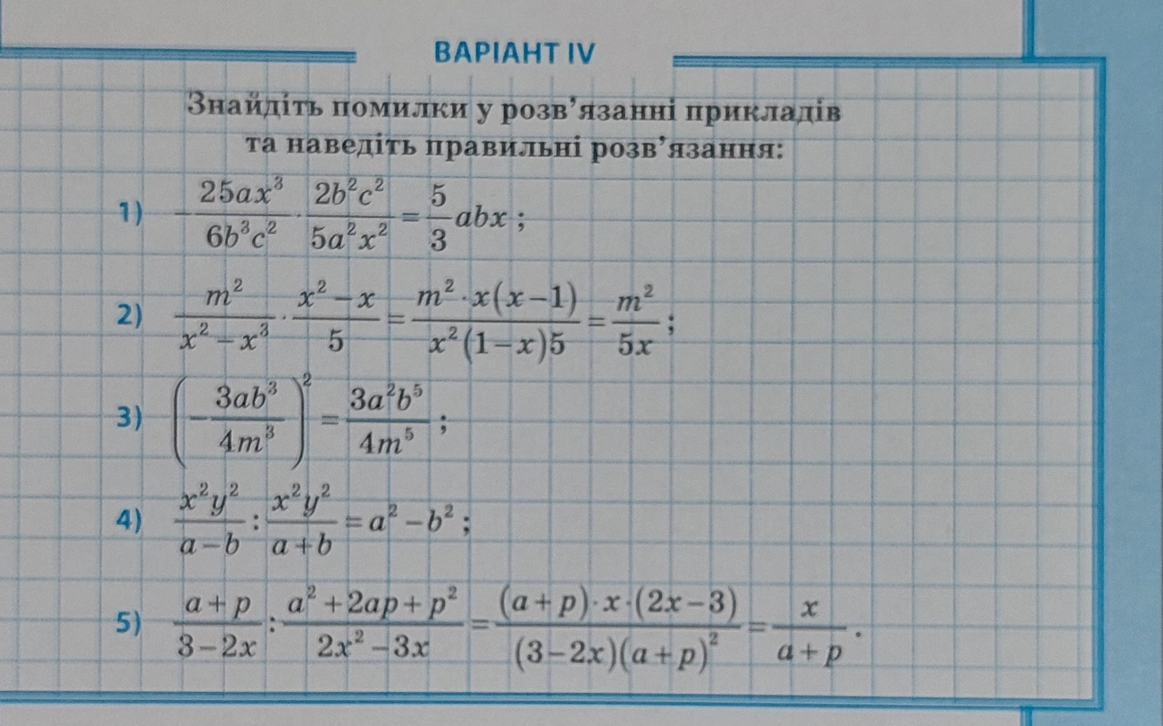

**Завдання з біології для 8б**

Дайте характеристику речовині Аспартам. В чому є ризики небезпеки для здоровя,якщо регулярно вживати напої з підсолоджувачами?